Centre de Keraudren, Rue Ernestine de Tremaudan, 29200 Brest
Alloggio venerdì e sabato
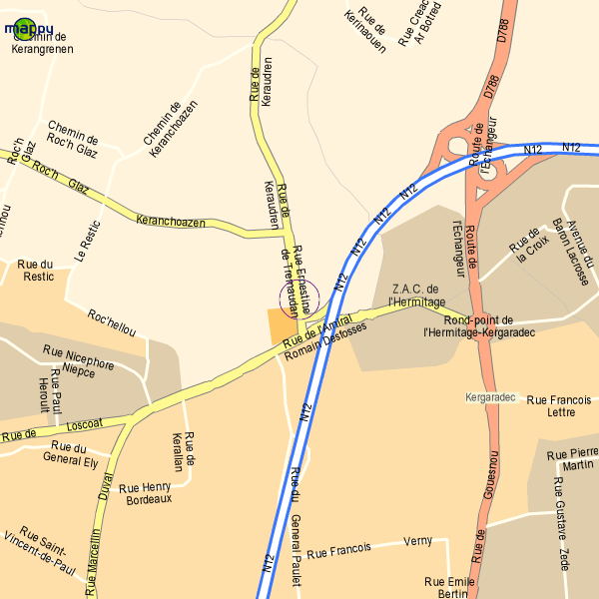

Ostello della Gioventù, Auberge de Jeunesse, 5 rue Kerbriant,
al Port de Plaisance (porto turistico) du Moulin Blanc, tel. 02 98 41 90 41
alloggio martedì e mercoledì
